ЧЕЛЯБИНСКАЯ ОБЛАСТЬ

СОБРАНИЕ ДЕПУТАТОВ
ЗЛАТОУСТОВСКОГО ГОРОДСКОГО ОКРУГА

РЕШЕНИЕ
№ 55-ЗГО от 30.09.2019 г.

О внесении изменений в решение Собрания депутатов Златоустовского городского округа от 02.03.2007 г. № 10-ЗГО «Об утверждении Генерального плана г.Златоуста и Правила землепользования и застройки города Златоуста»

В соответствии с Градостроительным кодексом Российской Федерации, Федеральным законом «Об общих принципах организации местного самоуправления в Российской Федерации» от 06.10.2003 г. № 131-ФЗ, Уставом Златоустовского городского округа, в связи с необходимостью уточнения градостроительного зонирования территории города, на основании заключения о результатах публичных слушаний по внесению изменений в «Правила землепользования и застройки города Златоуста» от 28августа 2019 г.,

Собрание депутатов Златоустовского городского округа РЕШАЕТ:

1. Утвердить изменения в Правила землепользования и застройки города Златоуста, утвержденные решением Собрания депутатов Златоустовского городского округа от 02.03.2007 г. №10-ЗГО согласно приложению к настоящему решению.
2. Опубликовать данное решение в официальных средствах массовой информации и в сети «Интернет».
3. Контроль исполнения решения возложить на комиссию по промышленности, предпринимательству и строительству.

Исполняющий обязанности председателя Собрания депутатов  Златоустовского городского округа | М.С. Сафиев

Приложение
к решению Собрания депутатов
Златоустовского городского округа
от 30.09.2019 г. № 55-ЗГО

Изменения в решение Собрания депутатов Златоустовского городского округа
от 02.03.2007 г. № 10-ЗГО «Об утверждении Генерального плана города Златоуста и
Правил землепользования и застройки города Златоуста»:

1. Образование территориальной зоны 02 65 09 В.1.1. (зона усадебной и коттеджной застройки) за счет частичного изменения территориальной зоны 02 65 01 Б.3. (зона лечебно-профилактических учреждений)по земельному участку площадью 20412 кв. метров, расположенномупоадресномуориентиру: г. Златоуст, кв. Медик, для ведения личного подсобного хозяйства.

Центральный планировочный район (02), градостроительныезоны 02 65
Вносимое изменение в «Правила землепользования и застройки территории г. Златоуста»

Границы квартала | Характер вносимых изменений | Номер градостроительной зоны | Градостроительный индекс подзоны
 |  |  | Действующее зонирование | С учетом изменений
1 | 2 | 3 | 4 | 5
адресный ориентир: Челябинская область, г. Златоуст, кв. Медик.  Земельный участок площадью 20412 кв. метров | - Образование территориальной зоны 02 65 09 В.1.1. (зона усадебной и коттеджной застройки) за счет частичного изменения территориальной зоны 02 65 01 Б.3. (зона лечебно-профилактических учреждений)  - Сохранение остальных территориальных зон без изменения (в границах и по территориальному использованию) | 02 65 | 02 65 01 Б.3. | 02 65 09 В.1.1.
Примечание: На «Карте градостроительного зонирования территории города» и в пояснительной записке приняты следующие обозначения:

02 65 09 В1.1
вид территориальной зоны
__________№ территориальной зоны
№ градостроительной зоны по «Карте градостроительного
зонирования»
№ планировочного района по «Генеральному плану города»

2. Изменения в «Карту градостроительного зонирования территории города Златоуста» (градостроительная зона 02 65)

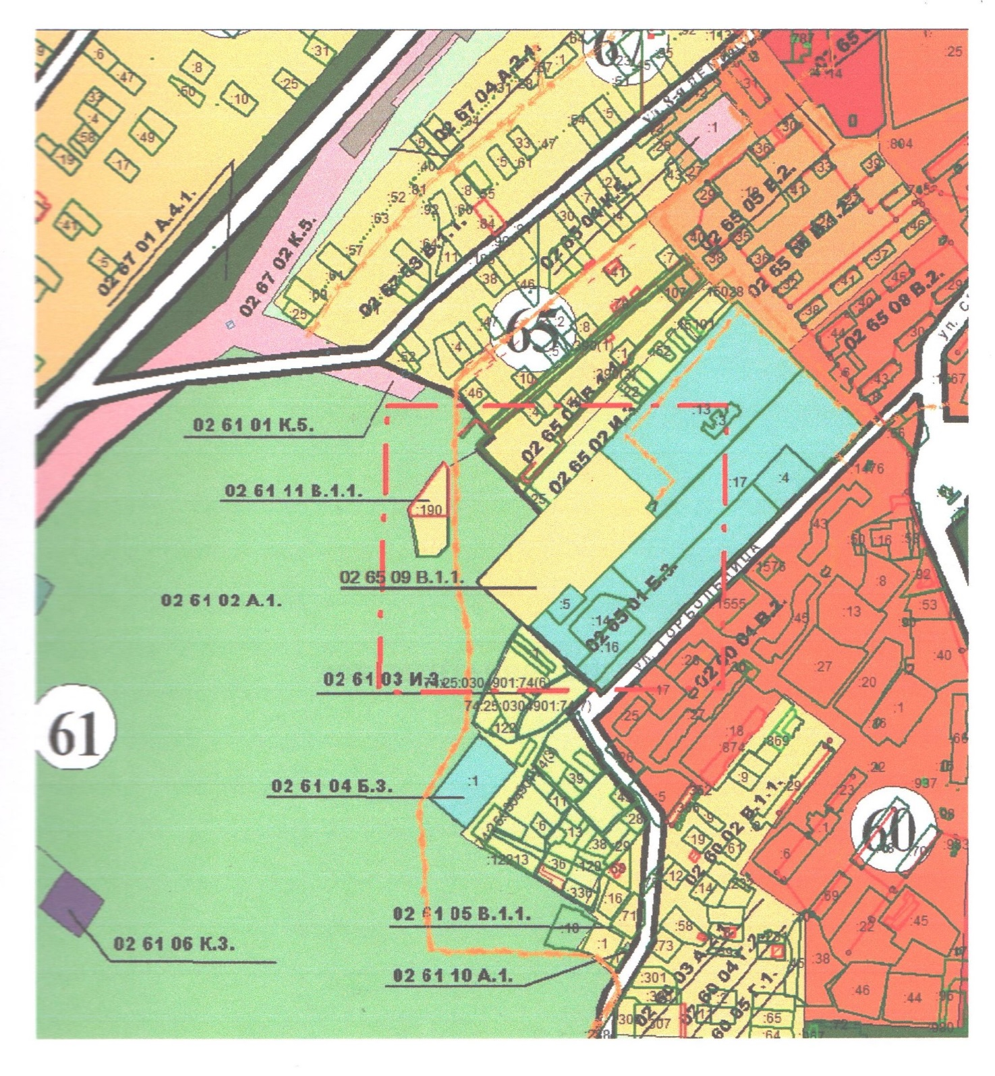

Исполняющий обязанности Главы
Златоустовского городского округа А.М. Карюков

